Приложение
к решению Собрания депутатов Ванинского муниципального округа Хабаровского края
от 29.10.2026 №45

Новые границы зон СН-2, Р-1 проходят по внешним границам образуемого земельного участка.

Каталог координат характерных точек границ территориальной зоны СН-2

Номер точки | Координаты
Номер точки | X | Y
1 | 2 | 3
1 | 525528.95 | 4338077.05
2 | 525542.50 | 4338081.87
3 | 525718.41 | 4338130.56
4 | 525724.56 | 4338132.26
5 | 525719.90 | 4338193.18
6 | 525711.86 | 4338259.82
7 | 525704.61 | 4338314.67
8 | 525699.64 | 4338347.22
9 | 525695.35 | 4338363.04
10 | 525688.19 | 4338380.83
11 | 525634.88 | 4338460.96
12 | 525590.29 | 4338523.12
13 | 525513.22 | 4338630.98
14 | 525475.17 | 4338691.00
15 | 525446.04 | 4338741.30
16 | 525433.46 | 4338765.88
17 | 525420.88 | 4338790.47
18 | 525382.83 | 4338871.05
19 | 525368.93 | 4338902.75
20 | 525313.82 | 4338761.28
21 | 525311.22 | 4338754.46
22 | 525299.83 | 4338752.24
23 | 525266.31 | 4338720.85
24 | 525270.23 | 4338711.35
25 | 525249.14 | 4338653.29
26 | 525249.98 | 4338617.64
27 | 525259.83 | 4338579.51
28 | 525281.78 | 4338523.21
29 | 525296.77 | 4338508.38
30 | 525315.74 | 4338501.19
31 | 525393.93 | 4338384.17
32 | 525433.00 | 4338309.12
1 | 525528.95 | 4338077.05
33 | 525613.89 | 4338511.50
34 | 525623.67 | 4338518.48
35 | 525524.29 | 4338657.41
36 | 525526.01 | 4338658.59
37 | 525546.78 | 4338679.62
38 | 525511.22 | 4338731.32
39 | 525478.06 | 4338710.77
40 | 525485.78 | 4338697.44
41 | 525523.50 | 4338637.90
42 | 525600.35 | 4338530.34
33 | 525613.89 | 4338511.50

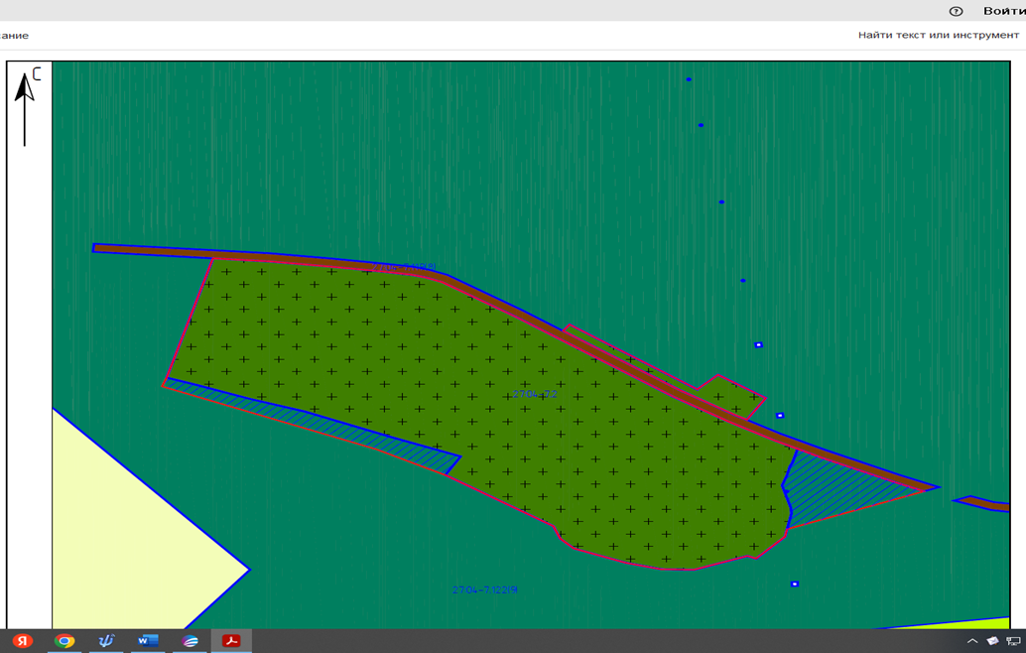
Схема расположения земельного участка

